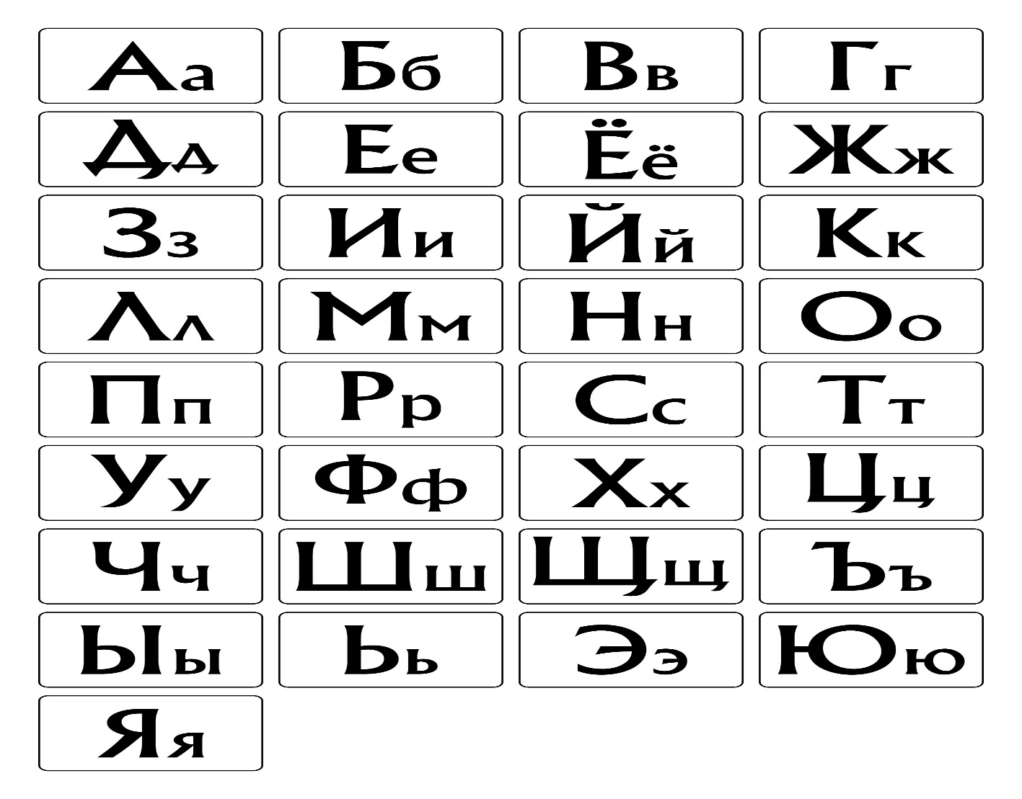

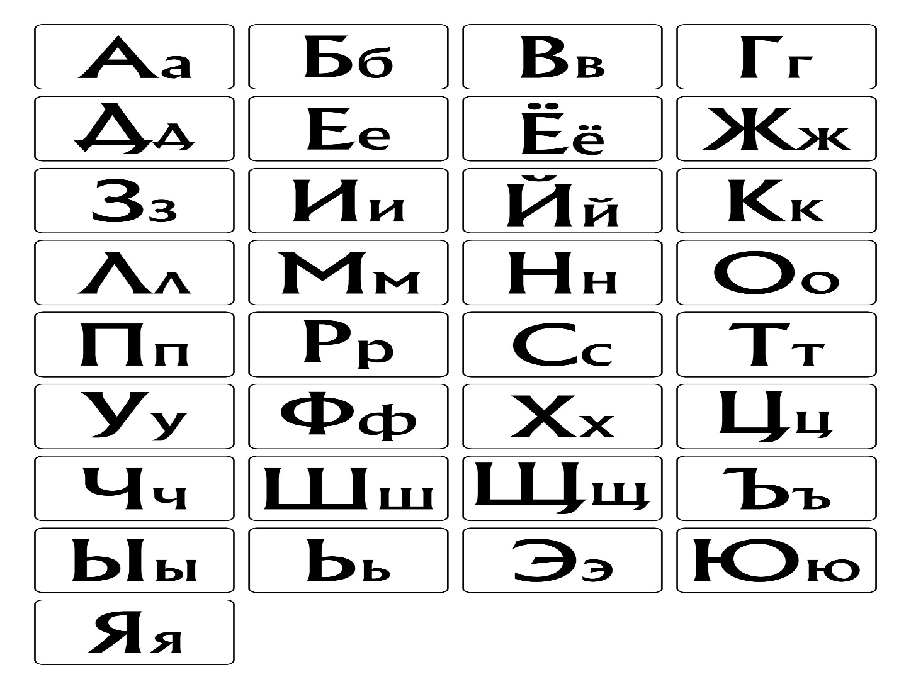

(3,16,5,1),
(20,6,12,19,20)
(19,3,16,11,19,20,3,1)
(17,16,3,6,19,20,3,16,3,1,15,10,6)
(16,17,10,19,1,15,10,6)
(18,1,19,19,21,8,5,6,15,10,6)
(20,3,7,18,5,16,6)
(4,1,9,16,16,2,18,1,9,15,16,6)
(19,16, 19,20,16,33,15,10,6)

Вода текст
Свойства
Повествование
Описание
Рассуждение
Твёрдое
Газообразное
Состояние

До | Утверждения | После
 | Вода имеет запах
 | Вода хороший растворитель
 | Вода сжимается
 | В тексте предложения связаны по смыслу.
До | Утверждения | После
 | Вода имеет запах
 | Вода хороший растворитель
 | Вода сжимается
 | В тексте предложения связаны по смыслу.
До | Утверждения | После
 | Вода имеет запах
 | Вода хороший растворитель
 | Вода сжимается
 | В тексте предложения связаны по смыслу.

Опыт № 1
Проблема: Почему крупинки сахара (соли) исчезают в воде?
Инструкция по проведению опыта.
1. Набери в ложку сахар и положи в стакан с водой, размешай. То же проделай с солью в другом стакане. Что произошло с сахаром, солью?
Они (напиши)__________________________
2. Вывод: вода хороший (допиши) ___________________________
4. Подумай, как человек использует это свойство
Опыт № 2
Проблема: Попробуй сжать воду в шприце
Инструкция по проведению опыта
1. Набери в шприц воды.
2. Зажми отверстие для иглы пальцем и, не отпуская пальца, осторожно дави на поршень. Что ты наблюдаешь?
Поршень (допиши) не _________________________________________.
3. Вывод: (напиши) вода _______________________________________________________.
4. Подумай, как человек использует это свойство? (в технике: гидравлический пресс, домкрат)
Опыт № 3. Форма воды.
- Чем отличается камень от воды?
А имеет ли форму вода? Можно ли её положить на стол, взять в руки как камень? Если мы нальём воду в стакан, она примет форму ___________, в банку, она примет форму ____________
Вывод: Вода – жидкость. Жидкости не имеют (имеют) своей формы, а принимают форму ____________________
Опыт № 4. Цвет воды.
Инструкция по проведению опыта.
Определите, какого цвета вода? Сравним цвет воды с цветом бумажных полосок). Можно ли сказать, что вода серого цвета? Белого? Голубого? Зелёного? Какого же все-таки цвета вода?
Вывод: Вода ___________
Опыт № 5. Прозрачность воды.
Инструкция по проведению опыта.
Выясните будет ли видна ложка в стакане с водой. Опустим чайную ложечку в стакан с водой и с молоком. Что можно сказать о прозрачности воды?
Вывод: Вода _______прозрачна (не прозрачна)

Опыт № 6. Запах воды.
Инструкция по проведению опыта.
Определите есть ли запах у воды.
Нюхать вещества при проведении опытов можно лишь направляя легким движением руки испарения к носу, при этом нельзя вдыхать полной грудью.
Откройте и понюхайте пузырьки с духами, жидкость для снятия лака. Многие жидкости имеют запах. А чем пахнет чистая вода?
Вывод: Вода не имеет (имеет) запаха.
Опыт № 7. Вкус воды.
Инструкция по проведению опыта.
Попробуйте воду на вкус.
Можно ли её назвать солёной? Сладкой? Кислой?
Вывод: совершенно чистая вода не имеет (имеет) вкуса.
Опыт № 8. Текучесть воды.
Инструкция по проведению опыта.
Попробуйте перелить воду из одного стакана в другой
Вода – жидкость. Её можно (нельзя) перелить из одного стакана в другой. (Показываю). Вода течет.
Вывод: Вода текуча (не текуча).

Вода – основа жизни на земле.
Воде принадлежит огромная роль в природе. В самом деле, ведь именно море оказалось первой ареной жизни на земле. Познавая науки, мы слышим: «Аш-два-о» - научное имя воды.
На гербе водяного царства можно написать девиз «Никому не уступлю». Смысл его – великая роль воды в жизни Земли. Ни одной планете нет такого количества воды, как на Земле.
Вода повсюду. Она и вокруг нас: в океанах и морях, реках и озёрах, в дожде и снеге, в льдинах и водопроводных трубах, в питье и пище. Она и в нас самих: мы на две трети «сделаны» из воды.

«Воду нужно беречь» - твердят все вокруг. Зачем же её беречь, если её вон сколько вокруг? Без воды не появилась бы жизнь на Земле. Земля единственная планета на которой есть вода, ведь первые животные, клетки появились в воде. Как бы мы и животные могли утолять жажду? Как бы цвели растения? Конечно же вода – это жизнь.

Исаак Левитан, великий русский художник-пейзажист, назвал свою картину - "Большая вода". Она изображает весеннее половодье. Вода - разлившаяся река - занимает большую часть полотна. Она голубая, холодная, чистая, ровная, как зеркальная поверхность. В ней отражается чистое голубое небо, легкие облака и пока еще голые деревья - затопленная рекой рощица. Тонкие деревца выглядят беззащитно и трогательно. Среди них - почти обязательные для русского пейзажа деревья - березы. Подсвеченные солнцем, они кажутся розовыми.

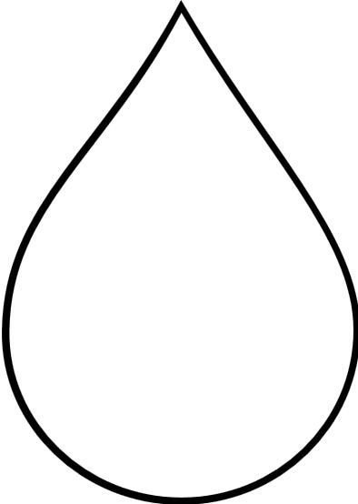

Вода – это ценное вещество на земле. Вода встречается в природе в_____________________________________________________________состоянии. Чистая вода не имеет ни ____________, ни ___________________, ни _________. Она прозрачна, текуча, не имеет формы. Вода – это жизнь.
Слова для справок: твёрдом, жидком и газообразном, запаха, вкуса, цвета.
Вода – это ценное вещество на земле. Вода встречается в природе в_____________________________________________________________состоянии. Чистая вода не имеет ни ____________, ни ___________________, ни _________. Она прозрачна, текуча, не имеет формы. Вода – это жизнь.
Слова для справок: твёрдом, жидком и газообразном, запаха, вкуса, цвета.

